Гуманитарный проект «Центр дополнительного образования – территория здоровья»
- Наименование проекта: «Центр дополнительного образования – территория здоровья».
- Срок реализации проекта: 12 месяцев от начала реализации проекта.
- Организация-заявитель, предлагающая проект: Государственное учреждение образования «Центр дополнительного образования детей и молодежи г. Чаусы».
Физический и юридический адрес организации, телефон, факс, е-mail: ул. Пролетарская, 17, 213206, г. Чаусы, Могилевская область тел. (02242) 7 61 70, +375 44 748 42 85, еmail: cdo@chausy-roo.by
Информация об организации: Государственное учреждение образования «Центр дополнительного образования детей и молодежи г. Чаусы».
Миссия проекта: открытие простора для развития потенциальных возможностей самореализации детей и молодежи.
Цель: формирование комфортного, здорового, безопасного пространства, обеспечивающего высокое качество обучения, воспитания и развития учащихся, ориентированного на удовлетворение запросов и ожиданий всех участников образовательного процесса.
Опыта в проектной деятельности нет.
- Цель проекта: создание условий для занятий физическими упражнениями, спортом, сохранения здоровья, привития навыков здорового образа жизни различных возрастных групп жителей города посредством благоустройства и оснащения школьного стадиона, площадки для занятий воркаутом.
- Задачи проекта:
организация спортивного досуга учащихся, жителей города, увеличение количества занимающихся спортом, физической подготовкой;
создание полосы препятствий, волейбольной и баскетбольной площадок, беговой дорожки, футбольного поля, секторов для прыжков, установка оборудования для занятий воркаутом;
вовлечение в спортивную деятельность подростков, склонных к совершению противоправных действий;
улучшение физической подготовки допризывной молодёжи;
организация процесса совместного времяпрепровождения детей и молодежи, способствующего духовному сближению, рождению общих интересов и увлечений;
обеспечение организации внеурочной деятельности спортивно-оздоровительной направленности.
- Целевая группа: жители города Чаусы
Количество участников: в пределах 1000 человек
- Краткое описание мероприятий в рамках проекта:
- разработка проекта;
- выравнивание стадиона под установку специализированного спортивного покрытия;
- установка покрытия стадиона;
- оборудование полосы препятствий;
- оборудование волейбольной площадки, беговой дорожки, футбольного поля, секторов для метания и прыжков;
- установка оборудования для занятий воркаутом;
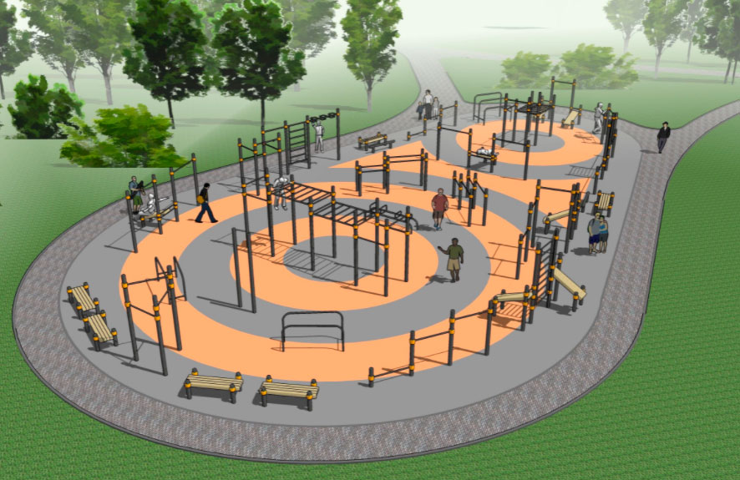
- создание условий для повышения интереса жителей городак активному образу жизни;
- использование конечного продукта во внеурочной деятельности, тем самым, а также для организации досуга жителей города.
8.Общий объем финансирования (в долларах США): 18 500
Источник финансирования | Объем финансирование  (в долларах США)
Средство донора | 17 500
Софинансирование | 1 000
- Место реализации проекта: Пролетарская, 17, г. Чаусы, Могилевская область, Республика Беларусь.
- Контактное лицо: Симанович Анна Алексеевна, директор ГУО «Центр дополнительного образования детей и молодежи г. Чаусы», тел. (02242) 7 61 70, +375 44 748 42 85, еmail: cdo@chausy-roo.by
- Ожидаемые результаты:
оборудование полосы препятствий, волейбольной площадки, беговой дорожки, футбольного поля, секторов для метания и прыжков, установка оборудования для занятий воркаутом;
создание благоприятных условий для занятий физической культурой, спортом, организации досуга и отдыха; сохранения здоровья и привития навыков здорового образа жизни;
появление площадки для занятия воркаутом даст возможность привлечения большего количества учащихся, молодёжи города к занятию спортом;
создание условий для возможной организации процесса совместного времяпрепровождения, способствующего духовному сближению детей и взрослых, рождению общих интересов и увлечений;
занятия на полосе препятствий помогут подросткам развивать физические способности;
активизация работы с родителями через совместный активный отдых и занятия спортом на свежем воздухе;
возможность сократить количество учащихся имеющих вредные привычки через занятия спортом; вовлечение в спортивную деятельность «трудных» подростков заполнит их свободное время и увеличит занятость и как результат снизится количество правонарушений и преступлений, совершаемых подростками;
расширение возможности разнообразного проведения занятий физкультуры сделает их более целенаправленными и содержательными;
укрепление здоровья учащихся и молодёжи.
- Деятельность после окончания проекта:
- Планируется проведение спортивных соревнований, военно-спортивных игр, эстафет, конкурсов и праздников с привлечением наибольшего количества жителей города.
Ориентировочный бюджет проекта: 18 500$.

